МУНИЦИПАЛЬНОЕ ОБРАЗОВАНИЕ
ГОРОДСКОЙ ОКРУГ ГОРОД СУРГУТ

АДМИНИСТРАЦИЯ ГОРОДА

ПОСТАНОВЛЕНИЕ

« | 03 | » | 06 | 20 | 19 | г. |  | № | 3784

Об изъятии земельного участка
и расположенных на нем объектов
недвижимого имущества по улице
Энгельса для муниципальных нужд

В соответствии со ст.11, 49, 56.3 Земельного кодекса Российской Федерации, ст.239.2, 279, 281 Гражданского кодекса Российской Федерации, постановлением Администрации города от 26.01.2017 № 463 «Об утверждении проекта межевания и внесения изменений в проект планировки (в части красных линий улиц) территории улично-дорожной сети города Сургута», распоряжениями Администрации города от 30.12.2005 № 3686 «Об утверждении Регламента Администрации города», от 10.01.2017 № 01 «О передаче некоторых полномочий высшим должностным лицам Администрации города»:
- Изъять для муниципальных нужд земельный участок и расположенные на нем объекты недвижимого имущества согласно приложению 1 в целях строительства парковочных мест в границах красных линий улицы Энгельса.
- Департаменту архитектуры и градостроительства:
  - Направить настоящее постановление в Сургутский отдел Управления Федеральной службы государственной регистрации, кадастра и картографии по Ханты-Мансийскому автономному округу – Югре.
  - Известить лица, указанные в приложении 2, о принятом решении об изъятии земельного участка и расположенных на нем объектов недвижимого имущества для муниципальных нужд в установленном порядке.
  - Подготовить соглашение об изъятии земельного участка и расположенных на нем объектов недвижимого имущества.
- Управлению документационного и информационного обеспечения разместить настоящее постановление на официальном портале Администрации города в течение 10-и дней с момента издания.
- Муниципальному казенному учреждению «Наш город» опубликовать настоящее постановление в средствах массовой информации в течение 10-и дней с момента издания.
- Решение об изъятии действует в течение трех лет со дня его принятия.
- Контроль за выполнением постановления оставляю за собой.

Заместитель Главы города Н.Н. Кривцов

Приложение 1
к постановлению
Администрации города
от ____________ № ______

Схема границ земельного участка
и расположенных на нем объектов недвижимого имущества, изымаемых для муниципальных нужд

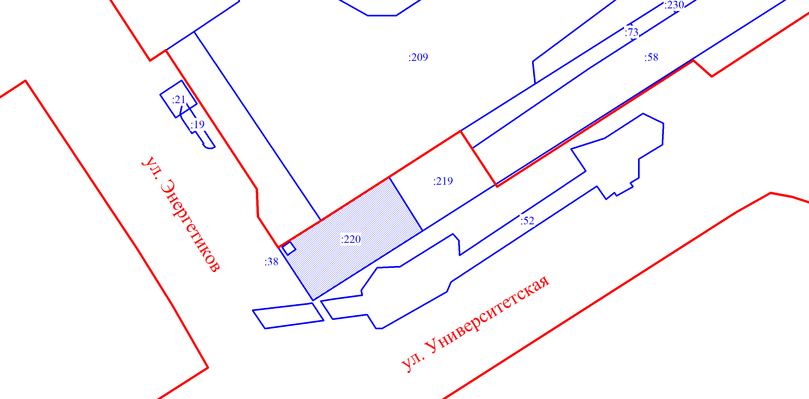
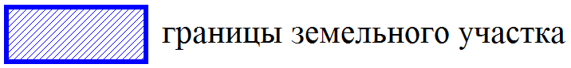

Приложение 2
к постановлению
Администрации города
от ____________ № ______

Перечень изымаемого недвижимого имущества

Вид  недвижимого имущества | Собственник  Ф.И.О. | Вид права  на недвижимое имущество | Кадастровый номер
Земельный участок | Абдуллаева Фарганы Фамил кызы | общая долевая собственность, доля в праве 5/8 | 86:10:0101027:220
 | Абдуллаева Камила Камаладдин кызы | общая долевая собственность, доля в праве 1/8
 | Абдуллаев Бахтияр Камаладдинович | общая долевая собственность, доля в праве 1/8
 | Абдуллаев Атакиш Камаладдин оглы | общая долевая собственность, доля в праве 1/8
Нежилое помещение | Абдуллаева Фарганы Фамил кызы | общая долевая собственность, доля в праве 5/8 | 86:10:0101016:2786
 | Абдуллаева Камила Камаладдин кызы | общая долевая собственность, доля в праве 1/8
 | Абдуллаев Бахтияр Камаладдинович | общая долевая собственность, доля в праве 1/8
 | Абдуллаев Атакиш Камаладдин оглы | общая долевая собственность, доля в праве 1/8
Нежилое помещение | Абдуллаева Фарганы Фамил кызы | общая долевая собственность, доля в праве 5/8 | 86:10:0101016:2212
 | Абдуллаева Камила Камаладдин кызы | общая долевая собственность, доля в праве 1/8
 | Абдуллаев Бахтияр Камаладдинович | общая долевая собственность, доля в праве 1/8
 | Абдуллаев Атакиш Камаладдин оглы | общая долевая собственность, доля в праве 1/8

